**ERP系统需求**

**ERP 系统需求**

* 采购流程

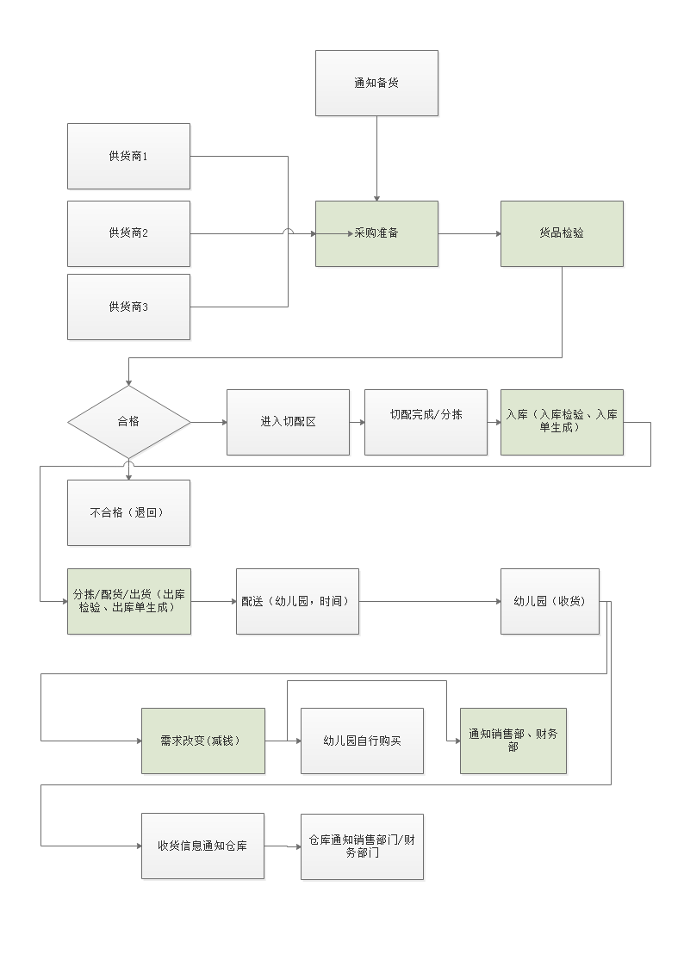

**采购管理**

灵活、方便处理各种采购业务，关注价格、结算账期、到货期等关键环节管控与业务全程跟踪，实时参考多种价格与自动采购成本计算，形成应付账往来管理，提供不同采购岗位的多角度统计分析报表。

* 方便处理请购、订货、进货、退货、换货等各种采购业务，提供增值税发票、普通发票、收据等凭单。
* 支持订单变更业务。
* 支持采购需求分析，依据套餐所需的材料清单计算实际所需采购量，避免造成多买或少买。
* 支持按月结、现结、订金、固定期限等多种供应商结算账期管理方法，对采购批量、到货期控制与延期预警，精准预测未来资金流出量。
* 生产部根据食谱物料清单和订单人数形成采购计划，精准费用分摊与自动化采购成本结算。
* 货物按采购计划采购到厂后，验收不合格退货，验收合格后输入系统，需要输入合格供应商名称、货物名称、规格、数量、含税价格等信息，并可上传相关资质、检验文件的图片作为附件（入库输入供应商和公司两个检验报告）。
* 生产部根据食谱物料清单和订单人数形成生产计划，系统打印生成领料单，公司内部人员签字后存档，生产部领用后按计划组织生产。
* 提供不同采购岗位要求的各种多维度统计分析报表，支持采购订单全程业务环节追踪查询
* 供应商管理

将供应商输入系统，数量不限，并可上传相关资质文件的图片作为附件。

* 入库

将入库产品食谱编号、食材名称、切配品种、数量及客户名称输入系统，并打印生成入库单，公司内部人员签字后存档。（并上传公司内部集成检验报告作为入库依据）

* 领料
* 出库

将出库产品食谱编号、食材名称、切配品种、数量及客户名称输入系统，并生成出库单，公司内部人员签字后存档。（附上公司检验报告（每个品种），集成到一张，非上传，随货附送）

* 配送

系统打印送货单，送货单上要体现客户名称、食谱编号、食材名称、切配品种、数量，客户验收无误后在送货单上签收，完成配送。

如果有退货（比如客户拒绝接收的），要记录退货数量/重量、品名（只能退未开封的）

* 损耗记录

将每人每日食谱物料清单（需要考虑损耗）预先输入系统，不重复的食谱有多少天就输入多少个清单，并规定好食谱编号；

* 采购食材批次保质期管理（待定）

按照采购入库的日期进行批次条码管理，每包入库食材都有对应的条码，条码信息体现出食材的品种，入库日期，流水号，重量等信息。便于对食材的使用追溯和保质期到期提醒。避免因过期造成的食品安全问题。

* 账期管理

➢ 支持按月结、现结、订金、固定期限等多种客户结算账期管理方法，并对客户交货期控制与延期预警，精准预测未来资金流入量。